Министерство науки и высшего образования Российской Федерации Федеральное государственное бюджетное образовательное учреждение высшего образования

«Алтайский государственный технический университет им. И. И. Ползунова»

Факультет информационных технологий Кафедра прикладной математики

Отчет защищен с оценкой

Преподаватель

(подпись)

« » 2023 г.

Отчет

По лабораторной работе №5

# «Вычисление определенных интегралов методами прямоугольников, трапеций и Симпсона»

по дисциплине «Вычислительные алгоритмы»

Студент группы ПИ-02 Чередов Р. А.

Преподаватель

Проскурин А. В.

Барнаул 2023

# Задание к лабораторной работе:

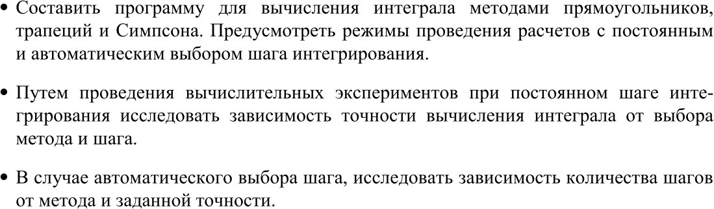

**Описание метода:**

# Программа:

import matplotlib.pyplot as plt  
import numpy as np  
from math import *  
  
  
def inpXY(a, b, step):  
  
  
# Массив значений х на промежутке [a, b + step) с шагом step  
 X = np.arange(a, b, step)  
 Y = []  
# Массив значений функции f в точках X[]  
 for x in X:  
 Y.append(eval(f))  
 return Y  
  
  
def sum(Y):  
 sumY = 0  
 for y in Y:  
 sumY += y  
 return sumY  
  
def autoStep(a, b, eps):  
 step0 = 3  
 step = step0  
 Y = inpXY(a, b + step, step)  
 sumY = sum(Y)  
 res = (sumY - Y[len(Y) - 1]) * step  
 while True:  
 step /= 5  
 Y = inpXY(a, b + step, step)  
 sumY = sum(Y)  
 res1 = (sumY - Y[len(Y) - 1]) * step  
 if (abs(res1 - res)) < eps:  
 res = res1  
 break  
 res = res1  
 print("\nМетод левых прямоугольников с автошагом: ", format(res, '.3f'),  
 "\nНачальный шаг: ", step0, "\nИтоговый шаг: ",format(step, '.3f'))  
  
f = input("Введите функцию для интегрирования: ")  
a = float(input("Введите нижний предел интегрирования: "))  
b = float(input("Введите верхний предел интегрирования: "))  
step = float(input("Введите шаг разбиения: "))  
eps = float(input("Введите точность: "))  
# Массив значений функции f в точках X[]  
Y = inpXY(a, b + step, step)  
# Массив значений функции f в точках сX[]  
cY = inpXY(a + step / 2, b + step / 2, step)  
# Сумма всех значений функции Y[]  
sumY = sum(Y)  
# Сумма всех значений функции сY[]  
sumCY = sum(cY)  
  
# Метод левых прямоугольников  
lRect = (sumY - Y[len(Y) - 1]) * step  
autoStep(a, b, eps)  
# Метод средних прямоугольников  
cRect = sumCY * step  
# Метод правых прямоугольников  
rRect = (sumY - Y[0]) * step  
print("\nМетод левых прямоугольников: ", str(lRect),  
 "\nМетод средних прямоугольников: ", str(cRect),  
 "\nМетод правых прямоугольников: ", str(rRect))  
  
# Метод трапеций  
trap = ((Y[0] + Y[len(Y) - 1]) / 2 + (sumY - (Y[0] + Y[len(Y) - 1]))) * step  
print("\nМетод трапеций: ", str(trap))  
  
# Метод Симпсона  
simp = Y[0] + Y[len(Y) - 1]  
s1 = 0  
s2 = 0  
# Нечетные  
for i in range(1, int((len(Y)) / 2)):  
 s1 += Y[2 * i - 1]  
# Четные  
for i in range(1, int((len(Y)) / 2)):  
 s2 += Y[2 * i]  
simp = (simp + s1 * 4 + s2 * 2) * step / 3  
print("\nМетод Симпсона: ", str(simp))

# Тесты:

1. Вычисляем интеграл от функции y = x 2 от 0 до 4. Шаг для методов с постоянным шагом примем 1, точность для метода с авто шагом 0.1. Результат должен быть приближенно равен 64/3 ≈ 21.33.

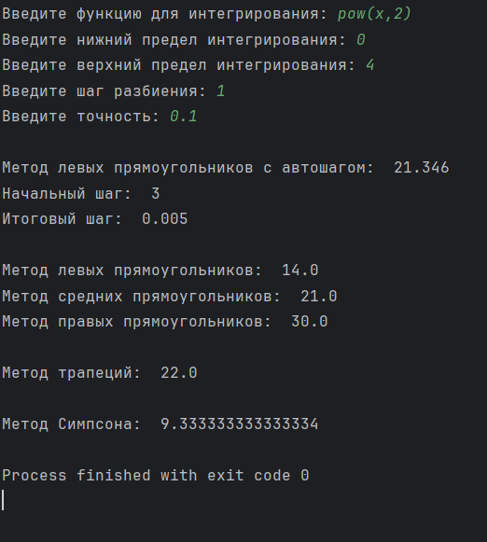

1. Вычисляем интеграл от функции y = x 2 от 0 до 4. Шаг для методов с постоянным шагом примем 0.5, точность для метода с авто шагом 0.01. Результат должен быть приближенно равен 64/3 ≈ 21.33.

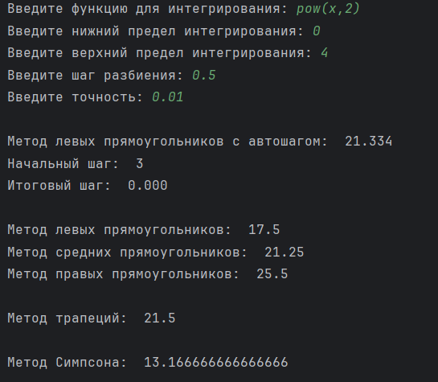

1. Вычисляем интеграл от функции y = |x| от 0 до 4. Шаг для методов с постоянным шагом примем 1, точность для метода с авто шагом 0.1. Результат должен быть приближенно равен 8

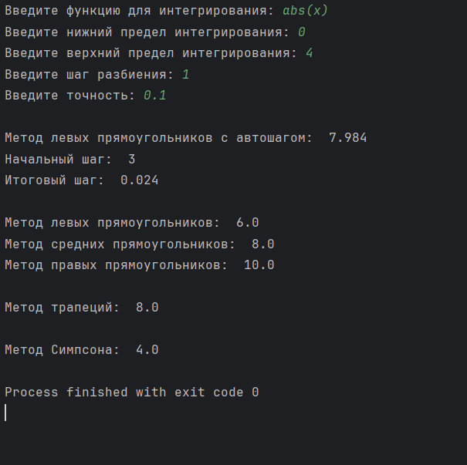

1. Вычисляем интеграл от функции y = |x| от 0 до 4. Шаг для методов с постоянным шагом примем 0.1, точность для метода с авто шагом 0.01. Результат должен быть приближенно равен 8.

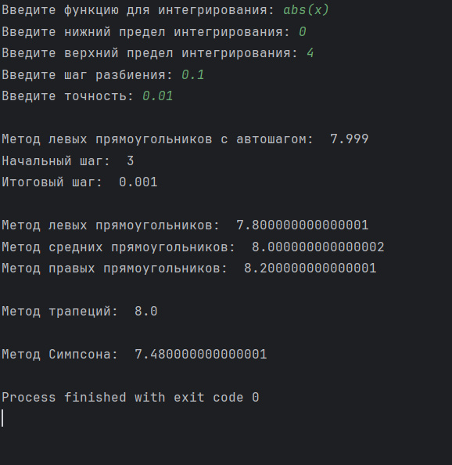

**Вывод:** В ходе проведения вычислительных экспериментов стало ясно, что метод Симпсона дает результаты наиболее далекие от истинного значения, что вероятнее всего было связано с выбором функции для вычисления и довольно большим шагом. Более точными методами оказались метод средних прямоугольников и метод трапеций. Из методов прямоугольников менее точные результаты показал метод левых прямоугольников. При выполнении вычислений с автошагом для метода левых прямоугольников итоговый шаг значительно уменьшается при увеличении требуемой точности, то есть уменьшении значения eps